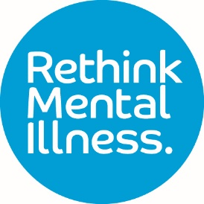

**rethink.org**

Rethink Mental Illness، ضمانت کے ذریعے محدود کمپنی۔ انگلینڈ میں رجسٹرڈ نمبر 1227970 رجسٹرڈ چیریٹی نمبر 271028۔ رجسٹرڈ آفس 28 البرٹ ایمبینکمنٹ، لندن، SE1 7GA

فنانشل کنڈکٹ اتھارٹی (فرم رجسٹریشن نمبر 624502) کے ذریعے ریگولیٹڈ۔ © Rethink Mental Illness

سروس میں بہتری اور ترجیحات سے آگاہ کرنے میں مدد کریں۔

کیئر مہم کے تجربے کے بارے میں مزید معلومات کے لیے یا اپنی بات کہنے کے لیے!

**ای میل: Experienceofcarebsol@rethink.org**

**کیا آپ نے برمنگھم یا سولیہل میں دماغی صحت کی خدمات استعمال کی ہیں؟**

**ہم آپ کے تجربے کے بارے میں سننا چاہتے ہیں!**

نگہداشت کی مہم کے تجربے میں حصہ لینے سے آپ کی آواز برمنگھم اور سولیہل کی کمیونٹیز کے تجربے کے بارے میں بصیرت فراہم کرے گی جب دماغی صحت کی مدد تک حاصل کی جائے اور رسائی حاصل کی جائے۔

نگہداشت کا تجربہ

**برمنگھم اور سولیہل**

